Egy kis gyorstalpaló
Az
Elektroncsövekről
Készítette: EcoPityu

Az elektroncső nem egy csodaalkatrész,
A tranzisztor még fel sem volt találva, de ezzel az üvegburába zárt fémfelépítménnyel már mindent meg lehetett valósítani!
Nem csak az első számítógépek alkatrészei közt, és erősítésre használták, hanem még a mai napig is a teljesítmény rádióadás-technikában, nincs aki lefőzze őket!
Pl: Solton a Kossuth rádió adójában, ami 2. 000.000w-os, igen 2Megawattos , 500Kw-os adócsövek dolgoznak, kb. porral oltó méretben. Tehát ne tessék őket lenézni, csak azért mert van kisebb, miniatűrebb, gazdaságosabb…
De Nagyobb akkor sincs!
Tehát erősítőtechnikában az elektroncső a LEGNAGYOBB!

Egy kis fizika: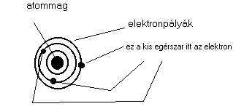

A fématomokban /nem csak ott/ az atommag körül keringenek az elektronok, mint gólyaf.. a levegőben..
Ha a fém hőmérsékletét, ezáltal az őt felépítő atomok hőmérsékletét növeljük/fűtjük/, akkor az atomok egyre gyorsabban keringenek, a hőmérséklet függvényében.
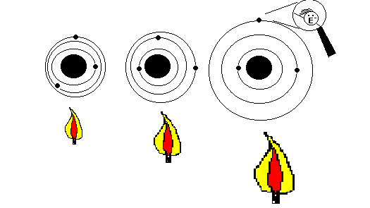
A centripetális (nem centrifugális) erő hatására ők is egyre kijjebb kerülnek!
Minél gyorsabban keringenek annál nagyobb az esélye, hogy elszálljanak, mint egy marék fűtől, csak kell valami, ami kivonzza őket a saját pályájukról!
Mi vonzaná jobban az elektront, mint egy jó adag pozitív töltés!

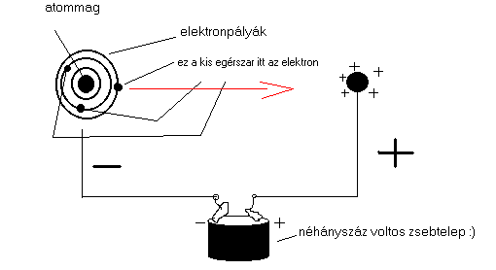
És megindult az elektron, de a levegő bazi szuper szigetelő, szobahőmérsékleten pára nélkül közel 22kilovolt/cm, ezért csak teljes légmentes térben, itt jön a vákuumozott búra jelentősége. Ha megszisszen a cső, ezért nem jó semmire, meg azért mert a fűtött katód elég, mint egy izzóban.

És ím készítettünk is egy diódát, fordított polaritás esetén hiába fűtjük a katódot, a negatív töltések irányába ők sem hajlandóak elindulni, „mert ők sem olyanok”
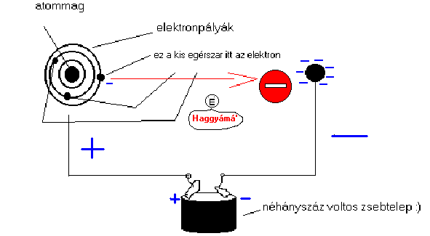
Akinek nem lenne világos, az azonos töltések, mint az azonos pólusok mindenhol, taszítják egymást!
Tehát csak az egyik irányban ÁRAMlanak az elektronok, azaz készítettünk egy
Egyenirányítót, azaz ELEKTRONCSÖVES DIÓDÁT!
Ez a legelemibb elektroncső, általában, mivel akkoriban még nem volt lehetséges, max. szelénből Graetz hidat építeni, ezért kétutas egyenirányítást szimmetrikus tekercselésű transzformátorral és dupla anódú diódával(kettős dióda) készítettek.
A csövön belül a fűtött Katód egy nehezen oxidálódó fémből (nikkel) készül, és wolfram szál fűti, sok helyen még el sincs szigetelve, vagy a szál maga a Katód, ezek a közvetlen fűtésű csövek (katód érintkezik a fűtőszállal).
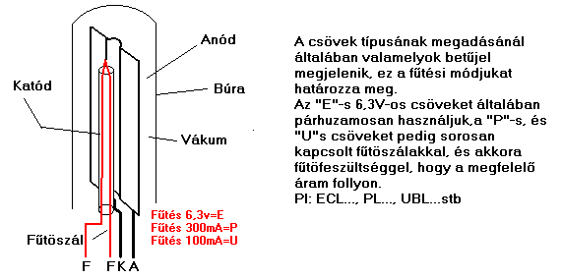

Alapul véve egy egyszerű AZ1-es csövet/bocs lemaradt „A”=4V-os fűtés/,
Ami egy közvetlen fűtésű kettős dióda, vagy egy EZ 81-et ami külön elszigetelt fűtéskivezetéssel rendelkezik /közvetett fűtés/ ilyen egy tápegység:
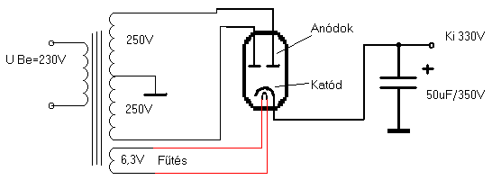

A 330V-lesz az üzemi Anódfeszültsége a meghajtott áramkörnek, a 6,3 V pedig, ha elég terhelhető, és nem csak az egyenirányító csőnek készült, akkor a többi E-s csövet is fűtheti.
Ha ilyen egyenirányítást alkalmazunk, akkor megvédjük vele a táplált áramkör csöveinek katódját, mert együtt éled az egyenirányító cső és a többi cső is, lassan emelkedik a tápfeszültség, és nem tud hirtelen nagy áram megindulni a még fel nem fűtött katód már melegedő részein.
Ha viszont szilíciumdiódás az egyenirányítás, akkor kapcsolóval, vagy késleltető áramkörrel kell kapcsolni a tápfeszültséget a táplált áramkörre, miután annak a csövei is felfűtöttek, mert az egyenirányított tápfeszültség azonnal megjelenik a kondenzátor kapcsain!

Trióda:
A trióda /nevéből: Tri/ egy 3 elemű cső: Anód-Rács-Katód, egy szabályozható dióda.
Előzőekben megfigyelhettük, hogy a fűtött Katódból a pozitívabb Anód irányába a vákuumban elektronok indulnak meg, de itt mi ezeknek az útját álljuk, vagy segítjük a haladásukat.
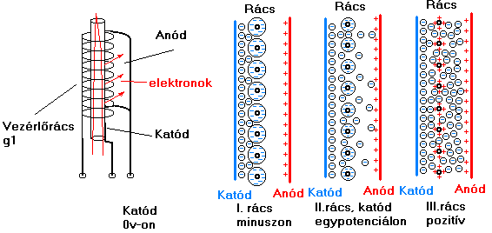
Ha a katódhoz képest a vezérlőrács negatívabb feszültségen van, akkor a rács körül kialakuló mező taszítása által, mint egy szelepként, nem engedi áramlani az elektronokat az anód felé. Minél nagyobb az anódfeszültség, azaz a vonzó hatás, annál nagyobb negatív rácselőfeszültség kell ahhoz, hogy ne induljon meg felesleges mértékű nyugalmi áram egy csövön. Ha viszont a rács feszültségével közelítünk a katód potenciáljához, szépen lassan megindulnak az elektronjaink, és áram kezd folyni a csövön. Nyitott csövet pedig úgy hozhatunk létre, hogy a rácsot kicsit pozitívabb feszültségre kapcsoljuk a katódnál, ekkor a meginduló katódelektronokat ő is vonzza, ezzel gyorsítja is a folyamatot, valamennyit el is nyel, ez lesz a rácsáram + az innen az anódba kószáló elektronok mennyisége.
Mint láthattuk a rács csöppnyi áram-befektetésű szabályzásával akár több1000x-es katód-anód áramot is szabályozhatunk, ez nem más mint az áramerősítési- tényező!
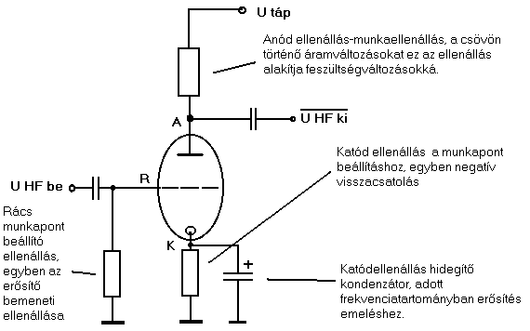
Ez már egy előerősítő alapkapcsolás /földelt kollektorú/ triódával,
„A”- osztályú üzemmódban, a kimeneti jel polaritása fordított /negált/, ugyebár pozitívabb rácsfeszültségre a válasz nagyobb anódáram, ezáltal nagyobb feszültség esik a munkaellenálláson, és így a kimeneti feszültség a tápfeszültséghez képest lejjebb kerül, azaz csökken, negatívabb lesz.

Ugyanez a kapcsolás nem előerősítőként, hanem hangfrekvenciás végerősítőként „A”- osztályban /Single Ended/
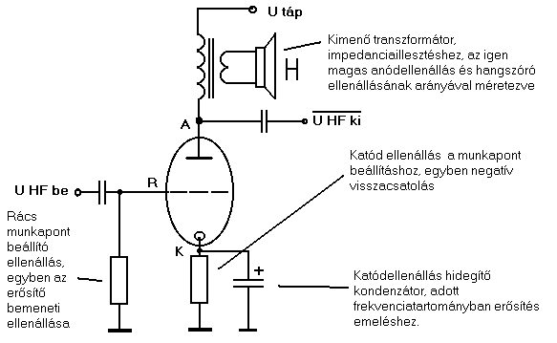
A kimenő transzformátornak a feladata /esetünkben/, hogy a hangfrekvenciás tartományban a több száz voltos anódfeszültség változást letranszformálja néhányszor tíz voltosra, ami már egy kisebb ellenállású hangszórót is képes meghajtani. Ez a trafó, feszültség, és teljesítmény transzformálást is véghezvisz.
A csövek egy nagyságrenddel nagyobb feszültségről üzemelnek, mint tranzisz-toros utódaik, míg egy 4ohm 40w-os tranzisztoros erősítő már 40v-os tápfeszültségről is képes dolgozni, addig a csöveseknek ehhez 300-400v is kell.
Így ők ebből a több száz voltból gazdálkodnak, ezt a feszültséget képesek kapcsolgatni, és ha ezt a mi kis 4ohmosunk megkapná, nem csak a cső izzana…
Ezért kell ezt a nagy feszültségváltozást letranszformálni.
Az „A” osztályú kapcsolásoknál az erősítő elem /itt cső/ pont annyira van nyitva nyugalomban/vezérlés nélkül/(ez a munkapont) , hogy pont ugyanannyi feszültség jusson rá, mint a munkaellenállásra, tehát az anódfeszültségünk Utáp/2
Innen, ha csökken az anódáram, akkor az anódfeszültség nő, és ha nő az anódáram akkor az anódfeszültség csökken, ráadásul ezt meg is teheti ugyanolyan mértékben pozitív és negatív irányban egyaránt. Ezért állítjuk pont féltápra, hogy mindkét irányban mozoghasson. Egyetlen hátulütője, hogy a cső elfűthető anódteljesítményének a fele alapállapotban is már disszipálásra kerül, azaz még nem is szól, de már fogyaszt, nem is keveset.
Előnye az abszolút szimmetria, és a minimális alkatrész szükséglet miatt a nagyon alacsony torzítás. Egy ilyen erősítőben tényleg csak a kimenő-transzformátoron múlik a hangvisszaadás. Hatásfokuk: 10-15%...

Ennek a kapcsolástechnikának a továbbfejlesztése az ellenütemű AB-osztály, az előne, hogy a munkaponti áram töredéke a maximumnak, és minden erősítendő félhullámra jut egy cső, erősíteni(a pozitív irányú változásokat az egyik cső, a negatív irányúakat a másik cső erősíti), így jóval nagyobb teljesítmény vehető ki, mert a csövek teljesítménye összeadódik.
Hátulütője: Teljesen egyforma csöveket kell összeválogatni, a kimenő-transzformátort is szimmetrikusra kell tekerni, bármelyiknek szimmetriahibája torzítást fog okozni a teljes frekvenciatartományban!
A következő ábrán egy ellenütemű /Push - Pull/(tolni-húzni) rendszerű végerősítő alapkapcsolás látható:
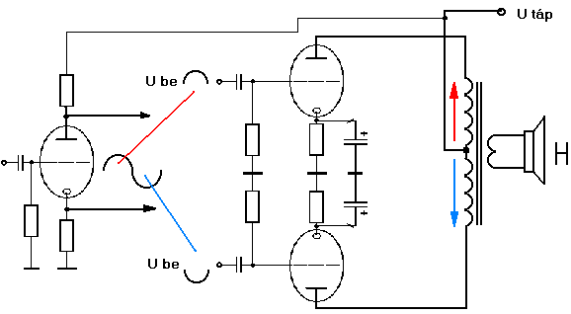
A két cső ellentétes polaritású meghajtójelet kap, az egyik a pozitív félhullámot / teszemazt színuszjel esetén / , a másik a negatív félhullámot fogja erősíteni.
Ehhez a meghajtójel szétválasztáshoz úgy juthatunk, hogy egy olyan erősítőfokozatot használunk, ami fázist fordít, de az eredeti jelet fázishelyesen is erősíti. Ez az erősítő a KATODIN FÁZISFORDÍTÓ! Anód és Katód ellenállásai azonos értékűek, ebből következik, hogy az azokon eső feszültség is azonos, csak ellentétes irányú. Ezt a szimmetriát nagyon kicsi mértékben befolyásolja a rácsáram, de ez elhanyagolható.

Ezen erősítőknek nagyon sok továbbfejlesztett változata van az előfokot, fázisfordító fokozatot, és a végfok rész munkapont beállító részét tekintve, ezért ezek kitárgyalásától eltekintek.

A trióda tovább fejlesztett követője a Tetróda /4 elemű cső/ ami egy segédrácsban különbözik a triódától. Ezt a rácsot k.b. félútra helyezik el a vezérlőrács és az anód közé, és a segédrácsra /g2/ anódéhoz közeli feszültséget kapcsolnak. Így az elektronok nagyobb lendülettel indulnak el az anód felé, mert még a segédrács is vonzza őket, így valamelyest kisebb feszültségről is megfelelő áramot hozhatunk ki egy csőből. Hátránya az igen magas segédrács áram amit az esetek többségében veszteségként könyvelhetünk el.( Kivétel ha a segédrács áramát is átvezetjük a kimenő-transzformátoron, mert akkor hasznos munkát is végezhet).

A triódák és tetródák nagy hátránya a nagyon magas üzemi tápfeszültség:
/600-900v/, ugyanis alacsonyabb tápfeszültségről csak akkor üzemelhetnénk őket ha közelebb hoznánk az anódot a katódhoz, de így meg a vezérelhetőség lenne nehezebb.
Erre találták ki a pentódát!
A pentóda 5 elemű cső, a tetródától egyetlen rács különbözteti meg, ez a fékezőrács /g3/. A fékezőrácsot a segédrács /g2/ és az anód között találjuk, ez a rács a már tetródáknál megismert módon a közelebb hozott anód felé áramló elektronokat lassítja le, azért mert a túl sok elektron hirtelen becsapódásától az anód felizzhat, és ez károsítja azt.
Tehát a felfűtött katódból az elektron elindul, a g1-el szabályozzuk a mennyiségét, gyorsul a g2-ig /g-egyébként gate, azaz kapu, de nekünk csak rács)
g2-től még jobban gyorsulna a közeli anódig, de a fékezőrács visszalassítja a megfelelő mértékűre. A fékezőrácsot az esetek többségében a katóddal kötjük össze, ha nincs csövön belül már eleve összekötve.
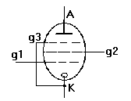
Kapcsolástechnikája alig változik a triódájéhoz képest, a segédrács kihasználtságában, és az alacsonyabb tápfeszültségben van a külömbség.
Egy ellenütemű pentódás v. tetródás végerősítő mehet fix segédrácsfeszültségről:
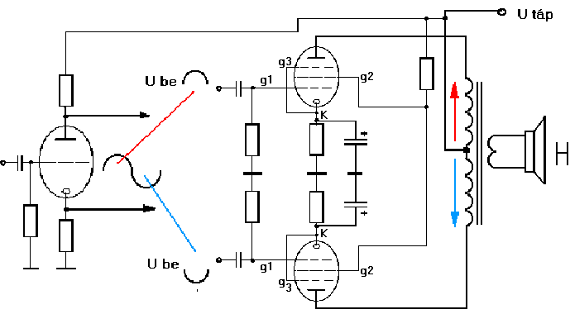
Vagy a kimenő-transzformátorról leosztott feszültségről. Ez a kapcsolástechnika az ultralineár kapcsolás. Termetes negatív visszacsatolás van jelen a leágazás által /önmagát rontja, ha a cső kinyit, anódáram nő , csökken az anódfeszültség, de a segédrácsfeszültség is , ami viszont anódáram csökkentő hatású/ Az anódkivezetésre kötött tekercsvégtől minél messzebb van /menetszámban/ a leágazás amire a segédrácsot kötjük, annál kisebb lesz a negatív visszacsatolás, viszont annál nagyobb az erősítő eredő erősítése.
A negatív visszacsatolásokat erősítés stabilizáló eszközként használjuk a teljes frekvenciatartományra, vagy csak adott sávra nézve. Negatív visszacsatolással lehet akár felső határfrekvenciát is meghatározni egy erősítőnek, és így elkerül-hető a sokszor hallhatatlan, de mindent károsító nagyfrekvenciás gerjedés is.
Ezek a visszacsatolások csöveknél általában a kimenő-transzformátor szekunder tekercséről megfelelő polaritással vannak visszavezetve egy frekvenciakorlátolt elemmel az előfok valamely pontjára.
.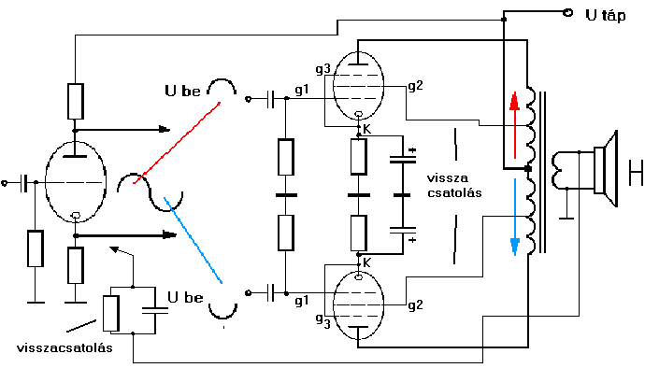
És ezzel el is jutottunk egy mai modern ellenütemű csöves teljesítményerősítő működésének megértéséhez.
Sokféle cső van még :pl.: októda, heptóda, hexóda stb soklábú keverőcsövek stb..vagy: varázsszem, ami egy pici katódsugárcső, mint az oszcillpszkópoké, csak az 4 irányban vezérelhető, vagy a mágnesesen eltéríthető katódsugárcsövek/amit épp nézel, ha nem LCD-d van!/ és ott vannak a glimm elven működő stabilizátor csövek VRxx, és még sokan mások..

Remélem , hogy ezen a „konyhanyelven” íródott dokumentumon nem aludtál el és sok hasznos információval láttalak el ahhoz, hogy ha belenézel egy csöves erősítőbe, ne csak az jusson eszedbe, hogy milyen jót pukkannának ha légpuskával vadásznál rájuk, hanem, ha kezedbe kerül egy cső, azonnal egy komplett erősítőt képzelsz köré.
Kellemes próbálkozást, és ha az első megrázó élményeken túl lenne valami kérdésed, csak írj!

Csomen@freemail.hu

Kelt:
Gyula 2007-04-23

Készítette: EcoPityu

(amíg az asszony haza nem jött)

